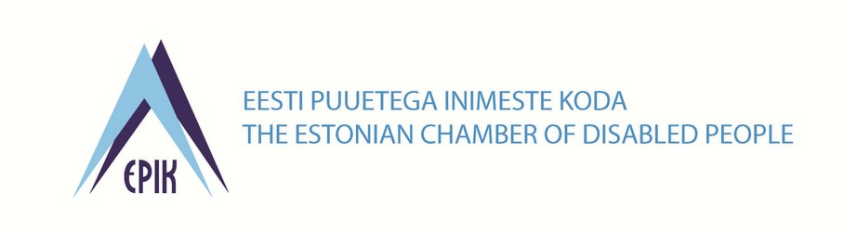

Nõustamine töövõime või puude raskusastme hindamise taotlejatele
Eesti Puuetega Inimeste Koda (EPIKoda) pakub täiendavat nõustamisteenust töövõime või puude raskusastme hindamist taotlevatele isikutele ja nende seaduslikele esindajatele. Nõustamisteenuse eesmärk on tagada täiendav ja sõltumatu tugisüsteem töövõime ja puude raskusastme hindamist puudutavate küsimuste lahendamiseks.
Kellele on teenus mõeldud?
Tasuta nõustamisele saavad pöörduda tööealised inimesed (ja nende seaduslikud esindajad):
- kes kavatsevad taotleda töövõime hindamist ja/või puude raskusastme hindamist;
- kelle töövõime ja/või puude raskusaste on hinnatud, kuid kes ei ole rahul hindamise tulemustega ja vajavavad abi otsuste sisu selgitamisel;
- kes vajavad abi ja nõustamist kaebeõiguse teostamisel seoses töövõime hindamise ja/või puude raskusastme hindamise otsustega.
Kuidas on võimalik nõustamist saada?
Nõustamine toimub kontaktkohtumise, e- posti ja/ või telefoni teel:
- Kontaktkohtumine toimub EPIKojas Toompuiestee 10, Tallinn. EPIKoda on avatud tööpäeviti kl 9-17. Nõustamisele on vajalik eelregistreerimine telefonil 671 5909 või noustaja@epikoda.ee
- E-posti teel nõustamiseks kirjutada noustaja@epikoda.ee
- Telefoni teel nõustamiseks helistada 671 5909
Vajadusel pakutakse nõustamisel viipekeeletõlke teenust, vastavast soovist tuleb teada anda nõustamisele eelregistreerimisel. EPIKoja hoone on ligipääsetav. Nõustamisele pöördujal on võimalik kasutada kohapeal internetiühenduse ja ID-kaardi lugejaga kliendiarvutit (nt elektrooniliste taotluste täitmiseks nõustaja abiga).
Nõustamisteenust pakub Kristi Rekand, kes omab magistrikraadi nii sotsiaaltöös kui ka õigusteaduses.

